MHT输入性能需求测试报告
基于当前仿真场景的输入性能要求验证结论
本报告重点回答两个问题：当前仿真场景是什么，以及在该场景下，为满足输出指标，输入传感器需要达到什么水平。
1. 输出指标要求
• 检测率要求：Pd_out >= 0.95
• 三维位置精度要求：RMSE <= 15.0 m
• 高度方向精度参考：RMSE_Z 用于单独观察 Up 方向误差
• 输出虚警率要求：Pfa_out <= 0.05
2. 仿真场景说明
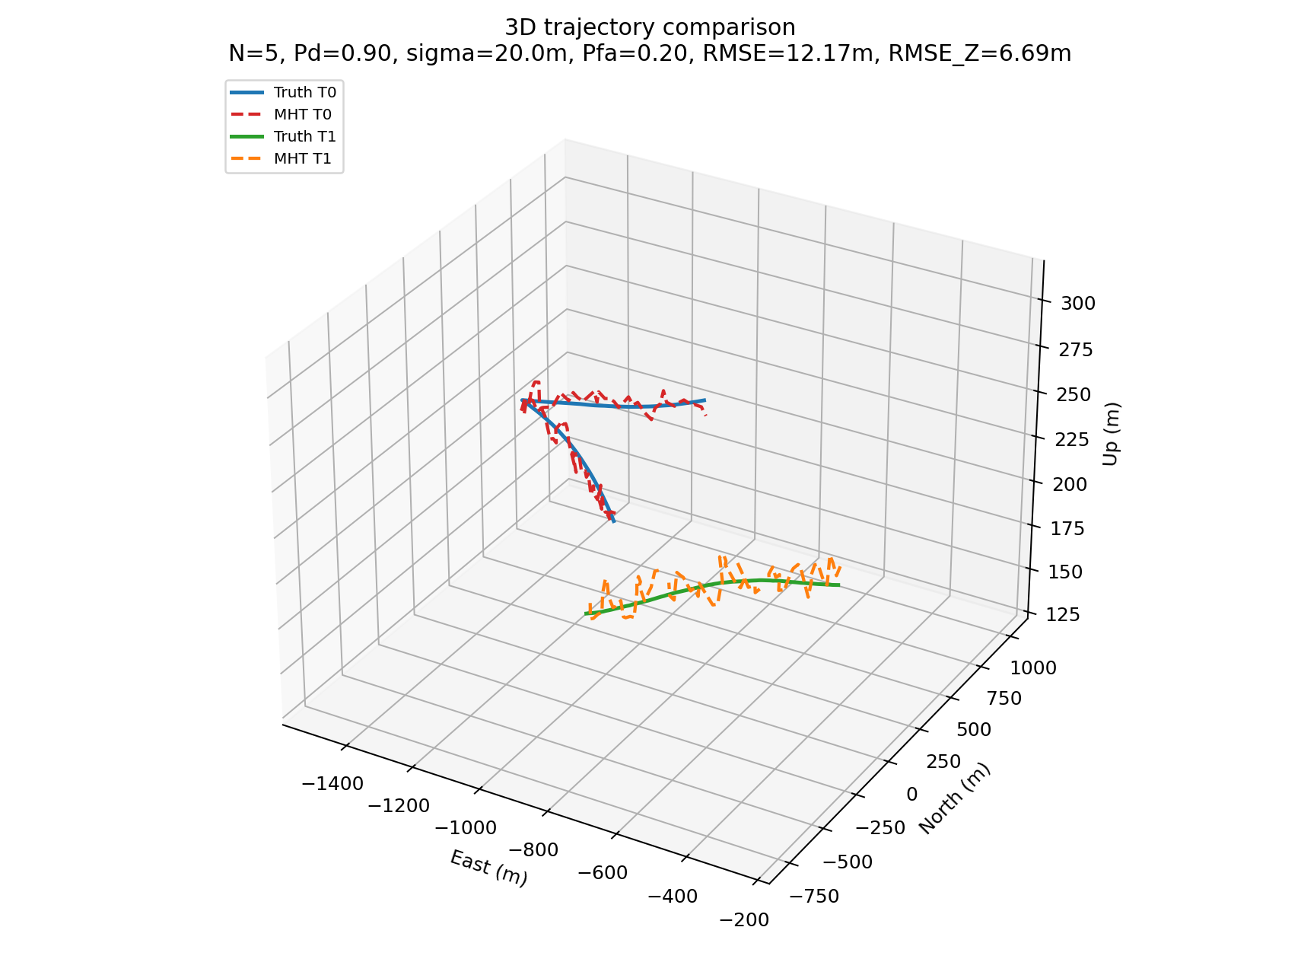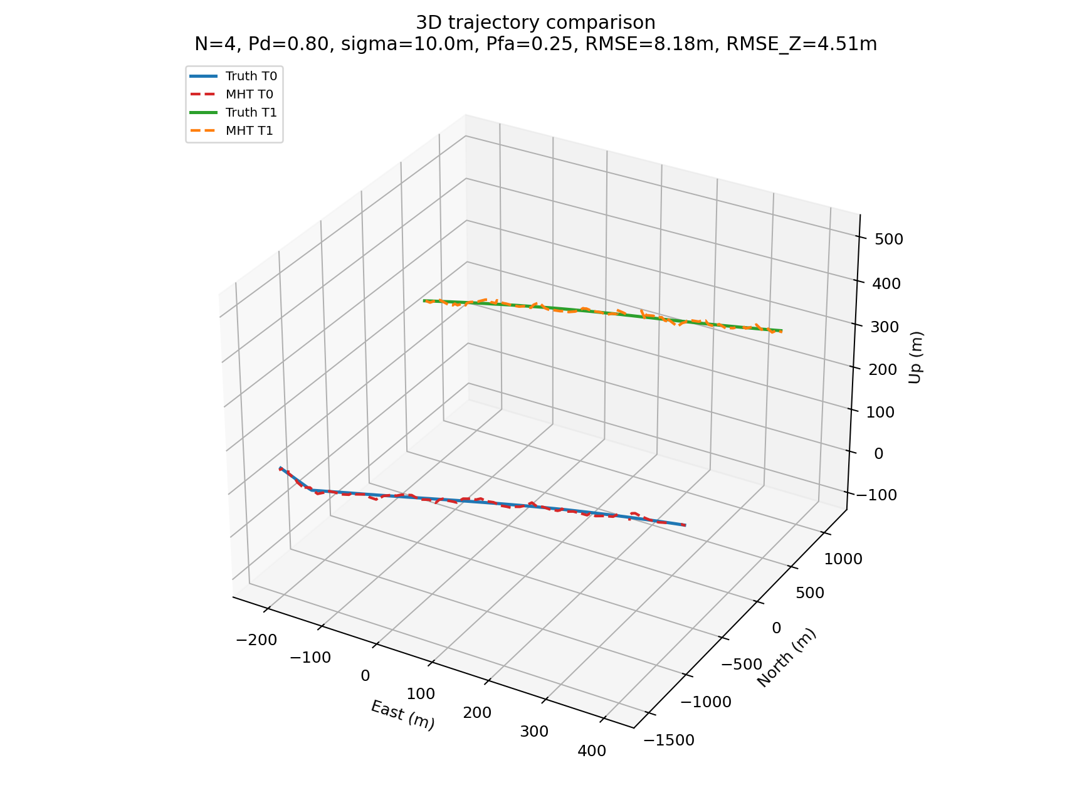
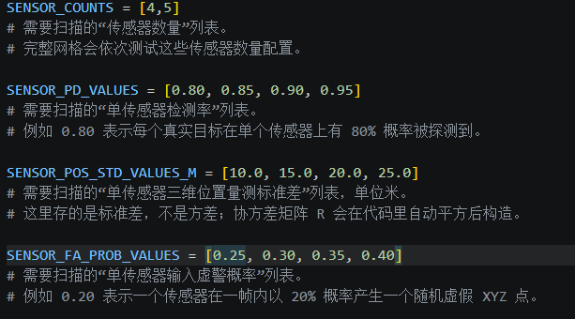
以上为测试的输入配置组合，完整网格测试仿真时会便利所有参数。由于之前测试过传感器数量小于4的情况，都不满足输出指标，因此为了节省测试时间，只保留了4、5。

当前仿真采用同步多传感器三维坐标输入场景。扫描周期为 2.0 s，单次仿真时长为 180.0 s，默认真实目标数量为 2 个。
当前默认目标类型为多旋翼无人机（multirotor_uav），运动模式为低空缓转、多帧连续推进、越界后反弹。每组参数会生成不同的真实轨迹，但运动特征保持一致。
项目 | 设定值
扫描周期 | 2.0 s
单次仿真时长 | 180.0 s
真实目标数量 | 2
默认目标类型 | 多旋翼无人机
初始水平速度范围 | 3.0 ~ 18.0 m/s
垂直速度典型范围 | 约 -0.8 ~ 0.8 m/s
真实目标高度范围 | 30 ~ 300 m
东向活动范围 | -1500 ~ 1500 m
北向活动范围 | -1500 ~ 1500 m
输入虚假点高度范围 | 20 ~ 350 m

3. 最终验证结论
• 总测试组合数：128
• 通过组合数：71
• 通过比例：55.47%
• 推荐保守配置：N >= 4，Pd >= 0.80，sigma <= 10.0 m
• 在当前通过组合中，最高验证通过的输入虚警率为 0.40
4. 稳定输入要求区间
• 传感器数量区间：4 ~ 5
• 单传感器检测率区间：0.8 ~ 0.95
• 单传感器位置误差标准差区间：10.0 ~ 25.0 m
• 单传感器输入虚警率区间：0.25 ~ 0.4
5. 代表性案例
通过案例：N=4，Pd=0.80，sigma=10.0 m，Pfa_in=0.35；对应输出 Pd_out=0.961，RMSE=7.61 m，RMSE_Z=4.24 m，Pfa_out=0.048。
临界失败案例：N=4，Pd=0.80，sigma=10.0 m，Pfa_in=0.25；对应输出 Pd_out=0.938，RMSE=8.04 m，RMSE_Z=4.54 m，Pfa_out=0.085。
6. 敏感性说明
• 检测率主要受传感器数量和单传感器检测率影响。
• 三维位置 RMSE 主要受单传感器位置误差标准差影响。
• 输出虚警率主要受输入虚警率和 MHT 起轨/确认参数影响。
• 从当前结果看，最容易先失效的指标通常是输出虚警率 Pfa_out。

7. 轨迹图
以下图件用于直观展示真实轨迹、MHT 输出轨迹以及高度方向误差。
7.1 三维轨迹对比图


7.2 三方向时间序列图
